|  |
| --- |
|  |
| The Specification |
| [Type the document subtitle] |
|  |
| **[Your Name]** |
| **[Pick the date]** |

目录

1 机旁备件管理系统 3

➢ 系统简介 3

➢ 操作人员 3

➢ 主要操作 3

1.1 基础信息管理 3

1.1.1 备件查询 3

1.1.2 新增/编辑备件 4

1.1.3 删除备件 5

1.2 维护信息管理 7

1.2.1 装机登记 7

1.2.2 维护登记 8

1.2.3 报废登记 10

1.2.4 索赔/返修查询 11

1.2.5 登记索赔返修 12

1.2.6 索赔返修反馈 13

2 高压电气管理系统 14

➢ 系统简介 14

➢ 操作人员 14

➢ 主要操作 14

2.1 高压电气设备分类管理 14

2.1.1 高压电气分类查询 14

2.1.2 添加/编辑分类 15

2.1.3 删除分类 16

2.2 基础信息管理 16

2.2.1 添加/编辑设备 16

2.2.2 删除设备 17

2.2.3 添加/编辑位置 18

2.2.4 删除位置 19

2.2.5 添加/编辑测点 20

2.2.6 删除测点 21

2.3 设备实验管理 21

2.3.1 检定计划 22

# 机旁备件管理系统

### 系统简介

设备上往往存在一些关键备件，这些关键备件的劣化和运行异常可能会导致设备故障的发生，影响安全生产。对关键备件的跟踪管理可以累计备件劣化趋势数据，便于制定合理的维护、更换计划，在最大化备件产值的同时，预防设备故障的发生。

### 操作人员

备件管理员

### 主要操作

* 基础信息管理

1. 备件查询
2. 新增/编辑备件
3. 删除备件

* 维护信息管理

1. 维护信息查询
2. 登记装机
3. 登记报废
4. 索赔/返修查询
5. 索赔/返修登记
6. 索赔/返修反馈

## 基础信息管理

### 备件查询

* **功能说明**

对系统备件基础信息进行查询，以及提供对备件基础信息的修改和维护信息操作菜单按钮方便用户操作。

查询界面列出备件图号，备件名称，备件状态，生产厂商，备件型号等提供用户进行相关查询。

列表界面列出序号，备件名称，厂家型号，备件状态，所属产线，上次装机时间，预计位号时间，上次维修时间，修复次数，所在库，合格证，备注等。

操作用户：备件管理员

* **操作流程**

1. 备件管理员点击“备件查询”链接后，系统进入备件查询界面，如图 1所示。
2. 备件查询界面分为左右两个部分,左侧为树形设备节点信息,右侧为左侧选中节点以及节点下的的相关设机旁备件信息列表。
3. 备件管理员可以在左侧的设备树点击树节点，右侧会显示相关节点所拥有机旁备件信息。
4. 备件管理员可以根据右侧输入相关查询信息查询相关机旁备件记录。

* **界面原型**

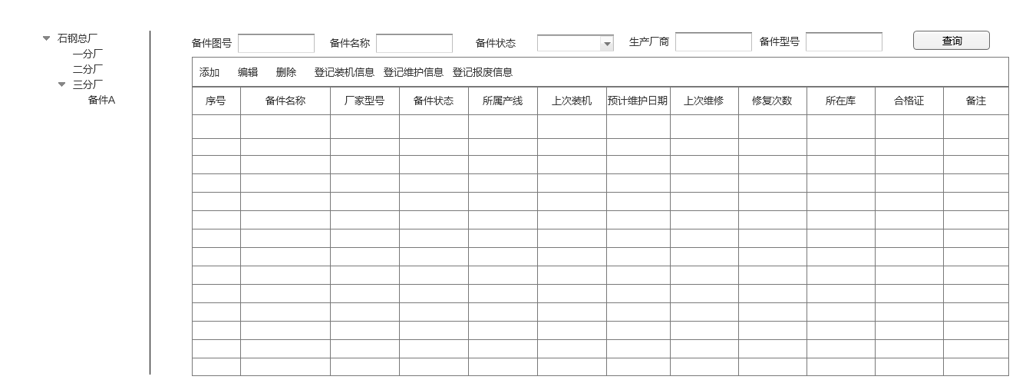

图 1

### 新增/编辑备件

* **功能说明**

添加新机旁备件基础信息到系统以及对已有备件信息进行修改。

新增/编辑界面列出：备件名称，备件图号，备件型号，生产厂家，所属产线，所在库，入库时间，装配时间，质保期限，备注以及提供上传附件的浏览按钮等。

必填项如图 2中标记“*”信息所示。

字段及类型信息为：

备件名称：文本，长度50

备件图号：文本，长度50

备件型号：文本，长度50

生产厂家：文本，长度50

所属产线：数值

所在库：文本，长度50

入库时间：日期

装配时间：日期

质保期限：日期

其中“所属产线”提供设备树节点选择框供选择。

操作人员：备件管理员

* **操作流程**

1. 备件管理员点击“备件查询”链接后，系统进入备件查询界面，如界面图 1所示。
2. 在备件查询界面，备件管理员可以“添加”按钮进入新备件基础信息页面，如图 2所示，填写需要新增的备件基础信息。
3. 在备件查询界面，备件管理员也可以通过查询到相应备件后，选中需要修改的备件记录，单击“编辑”按钮进入备件编辑基础信息页面，如图 2所示，填写需要更改的备件基础信息。
4. 在备件新增/编辑列表页面，备件管理员可以单价浏览按钮，上次备件相关附件信息。

* **界面原型**

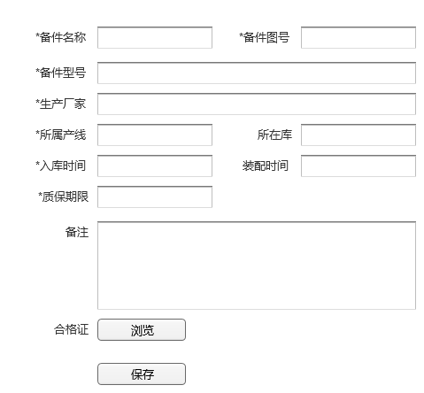

图 2

### 删除备件

* **功能说明**

对系统已有备件基础信息进行删除。

系统已有备件相关维护信息的备件不可删除。

操作员：备件管理员

* **操作流程**

1. 备件管理员点击“备件查询”链接后，系统进入备件查询界面，如界面图 1所示。
2. 在备件查询界面，备件管理员也可以通过查询到相应备件后，选中需要修改的备件记录，单击“删除”按钮，系统提示需要继续要进行删除确认，如果管理员点击是，这删除备件基础记录信息。

* **界面原型**

无

## 维护信息管理



### 装机登记

* **功能说明**

将系统“在库”状态的机旁备件进行装机登记（非“在库”状态备件不可再进行装机登记）。

登记页面列出：装备名称，原使用点，新使用点，装机时间，预计下次维护时间，备件。

必填项如图 3中标记“*”信息所示。

字段及类型信息为：

新使用点：数值

装机时间：日期

预计下次维护时间：日期

备注：文本，长度200

其中“新使用点”提供设备树节点选择框供选择。

操作员：备件管理员

* **操作流程**
  + - 1. 备件管理员点击“备件查询”链接后，系统进入备件查询界面，如界面图 1所示。
      2. 在备件查询界面，备件管理员也可以通过查询到相应备件后，选中需要修改的备件记录，单击“登记装机信息”按钮进入登记装机页面，如图 3所示。
      3. 在登记装机页面，备件管理员可以输入相关装机信息。
* **界面原型**

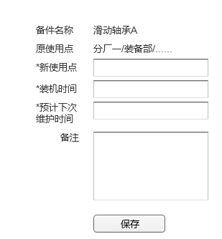

图 3

### 维护登记

* **功能说明**

对系统为“装机”或者“已损坏”状态备件信息进行维护登记。

登记页面信息列出：装备名称，原使用点，处理方式，替换备件，预计下次维护时间，备注。

必填项如图 4中标记“*”信息所示。

字段及类型信息为：

处理方式：数值

替换备件：数值

预计下次维护时间：日期

备注：文本，长度200

其中“替换备件”提供设备树节点选择框供选择。

操作员：备件管理员

* **操作流程**

1. 备件管理员点击“备件查询”链接后，系统进入备件查询界面，如界面图 1所示。
2. 在备件查询界面，备件管理员也可以通过查询到相应备件后，选中需要修改的备件记录，单击“登记维护信息”按钮进入维护登记页面，如图 4所示。
3. 在维护登记页面，备件管理员可以输入相关维护信息。

* **界面原型**

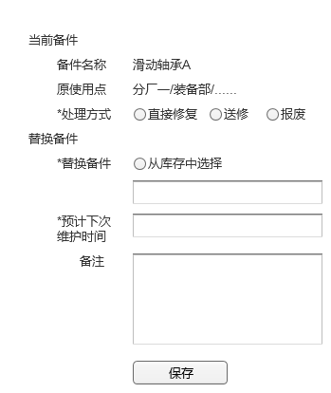

图 4

### 报废登记

* **功能说明**

对系统备件信息进行报废登记。

登记页面列出：备件名称，原使用点，报废时间，备注。

必填项如图 5中标记“*”信息所示。

字段及类型信息为：

报废时间：日期

备注：文本，长度200

操作员：备件管理员

* **操作流程**

1. 备件管理员点击“备件查询”链接后，系统进入备件查询界面，如界面图 1所示。
2. 在备件查询界面，备件管理员也可以通过查询到相应备件后，选中需要修改的备件记录，单击“登记报废信息”按钮进入报废登记页面，如图 5所示。
3. 在报废登记页面，备件管理员可以输入相关报废信息。

* **界面原型**

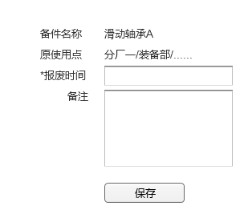

图 5

### 索赔/返修查询

* **功能说明**

对系统当前索赔返修记录进行查询。

查询界面提供：备件图号，备件名称，备件状态，生产厂商，备件型号以及生产线等条件供用户查询。列表提供序号，备件库位，备件名称，厂商型号，索赔金额，质保期限，备件状态，上次装机，上次维护等信息。

操作员：备件管理员

* **操作流程**

1. 备件管理员点击“索赔返修查询”链接后，系统进入索赔返修查询界面，如界面图 6所示。
2. 备件管理员可以根据页面提供相关查询信息进行查询。

* **界面原型**

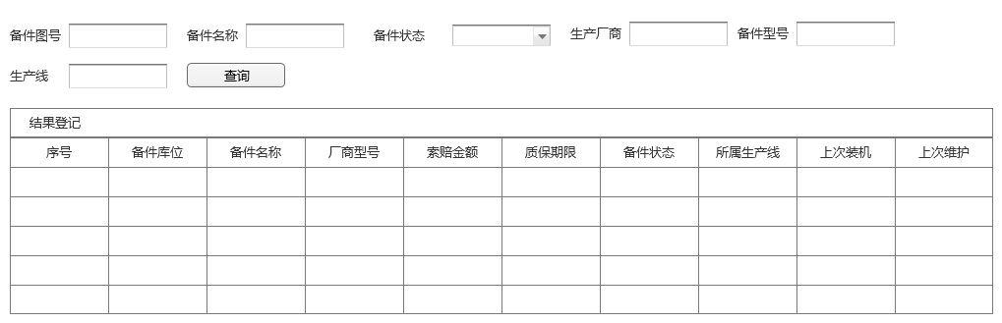

图 6

### 登记索赔返修

* **功能说明**

对系统内处于质保期限内的备件，当发生“返修”或者“报废”操作时候，生成相应的索赔返修登记记录。

登记界面列出：备件名称，原使用点，质保期限，质保方式，赔偿金额，备注。

必填项如图 7中标记“*”信息所示。

字段及类型信息为：

质保方式：数值

赔偿金额：数值

备注：文本，长度200

操作员：备件管理员

* **操作说明**

1. 备件管理员在维护登记或者报废登记信息填写中，如果该备件尚出于质保期限内，发生备件需要返修或者报废，系统需要登记索赔返修记录信息，如图 7所示。
2. 备件管理员可以对相关索赔信息进行填写并提交保存。

* **界面原型**

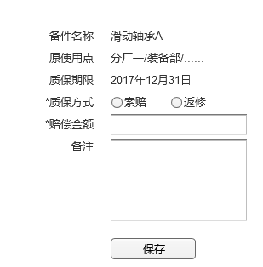

图 7

### 索赔返修反馈

* **功能说明**

对于已经申请索赔/返修的备件，备件管理员需要再对该申请进行反馈最后与生厂商谈判结果。

登记界面列出：备件名称，原使用点，质保期限，质保方式，赔偿金额，备注。

必填项如图 8中标记“*”信息所示。

字段及类型信息为：

质保方式：数值

赔偿金额：数值

备注：文本，长度200

操作员：备件管理员

* **操作说明**

1. 备件管理员点击“索赔返修查询”链接后，系统进入索赔返修查询界面，如界面图 6所示。
2. 管理员可以根据输入查询信息查到相关索赔/返修记录，点击“索赔反馈”进入反馈界面，如图 8所示。
3. 然后根据最后与生厂商谈判填写相关表单信息。

* **界面原型**

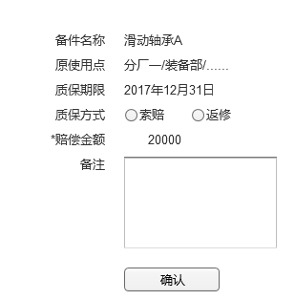

图 8

# 高压电气管理系统

### 系统简介

高压电气实验管理，对于检验电气设备质量、使用寿命和稳定性实现跟踪管理。该功能包括高压电气设备台帐、送检提醒、检定申请、送检跟踪、超标处理、设备封存、设备报废、设备检定趋势等。

### 操作人员

备件管理员，检测员

### 主要操作

* 高压电气设备分类管理

1. 高压电气分类查询
2. 添加/编辑分类
3. 删除分类

* 基础信息管理

1. 添加/编辑设备
2. 删除设备
3. 添加/编辑位置
4. 删除位置
5. 添加/编辑测点
6. 删除测点

* 设备实验管理

1. 检定计划管理
2. 添加/编辑计划
3. 检定反馈
4. 生成实验报告
5. 趋势查看

## 高压电气设备分类管理



### 高压电气分类查询

* **功能说明**

对系统内高压电气分类信息进行查询，以及提供添加、编辑和删除菜单按钮方便用户操作。

查询界面列出：分类名称供用户进行查询。

列表界面列出：序号，分类名称信息。

操作员：备件管理员

* **操作流程**

1. 备件管理员点击“高压电气分类查询”链接后，系统进入高压电气分类查询界面，如图 9所示。
2. 备件管理员可以根据分类名称查询相关高压电气分类信息。

* **界面原型**

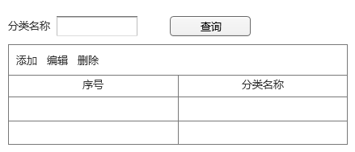

图 9

### 添加/编辑分类

* **功能说明**

添加高压设备分类信息以及对已有分类信息进行修改。

新增/编辑界面列出：分类名称。

必填项如图 10中标记“*”信息所示。

字段及类型信息为：

分类名称：文本，长度50

操作员：备件管理员

* **操作流程**

1. 备件管理员点击“高压电气分类查询”链接后，系统进入高压电气分类查询界面，如图 9所示，管理员可以单击“添加”按钮进入高压设备分类编辑界面，如图 10所示，填写新的高压设备分类信息。
2. 也可以根据设置相应查询条件，查找出需要修改的分类名称记录，选中后，单击“编辑”按钮进入高压设备分类编辑界面，如图 10所示，修改相关分类信息。

* **界面原型**

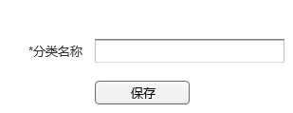

图 10

### 删除分类

* **功能说明**

对已有的高压设备分类名称信息进行删除。

如果系统已有高压设备使用改分类信息，则改分类记录不可删除。

操作员：备件管理员

* **操作流程**

1. 备件管理员点击“高压电气分类查询”链接后，系统进入高压电气分类查询界面，如图 9所示，。
2. 备件管理员可以根据分类名称查询相关高压电气分类信息，选择需要删除的分类名称记录，单击“删除”按钮，系统会提示一个是否需要确认删除的对话框，如果确认则执行删除操作。

* **界面原型**

无

## 基础信息管理



### 添加/编辑设备

* **功能说明**

为系统定义或编辑已有的高压电气设备信息。

界面分为左右两侧，左侧显示设备树信息，右侧显示相关设备树节点高压电气设备信息，高压电气设备显示如下信息：

1. 基本信息：设备名称，所属区域，设备状态，电子标签，设备编号，安装位号，安装位置，设备等级，设备类型，设备主次，安装日期，启用时间。
2. 类型信息：厂家，型号，出厂编号，生产日期，规格（注：根据基本信息中所选设备类型不同，类型信息需要填写的字段信息不同）

必填项如图 11中标记“*”信息所示。

字段及类型信息为：

（基本信息为基础模块定义，参考设备结构树定义）

厂家：文本，长度50

型号：文本，长度20

出场编号：文本，长度20

生产日期：日期

规格：文本，长度20

操作员：备件管理员

* **操作流程**

1. 备件管理员点击“高压电气设备定义”链接后，系统进入高压电气定义界面，如图 11所示。
2. 管理员可以点击左侧设备树，在区域节点下右键添加设备信息，界面如图 11右侧所示，然后填写新的高压电气设备信息。
3. 管理员可以点击左侧设备树，打开选中已有的设备信息，界面右侧会显示该设备，管理员可以对已有信息进行编辑修改。

* **界面原型**

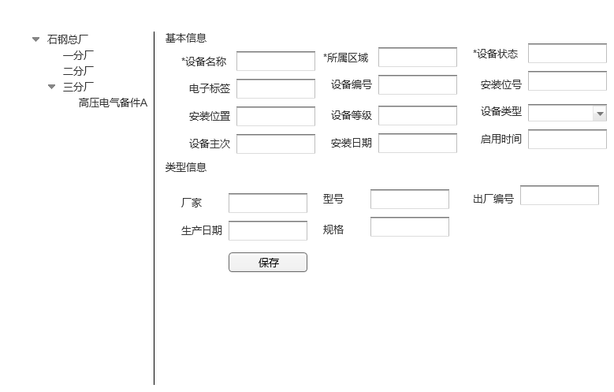

图 11

### 删除设备

* **功能说明**

删除系统已有的高压电气设备信息。

如果系统已有高压设备相关引用记录，则该设备不可删除。

操作员：备件管理员

* **操作流程**

1. 备件管理员点击“高压电气设备定义”链接后，系统进入高压电气定义界面，如图 11所示。
2. 管理员可以点击左侧设备树，在区域节点下右键单击“删除设备”按钮，系统提示是否确认删除该设备信息，如果确认则删除该设备信息。

* **界面原型**

无

### 添加/编辑位置

* **功能说明**

为系统定义或编辑已有的高压电气位置信息。

界面分为左右两侧，左侧显示设备树信息，右侧显示相关设备树节点高压电气设备位置信息，高压电气设备位置详细信息显示如下：

位置名称，所属设备，资产编码，检测方向，专业类型，描述

必填项如图 12中标记“*”信息所示。

字段及类型信息为：

位置名称：文本，长度50

资产编码：文本，长度20

检测方向：数值

专业类型：数值

描述：文本，长度200

操作员：备件管理员

* **操作流程**

1. 备件管理员点击“高压电气设备定义”链接后，系统进入高压电气定义界面，如图 12所示。
2. 管理员可以点击左侧设备树，在设备节点下右键添加设备位置信息，界面如图 12右侧所示，然后填写新的高压电气设备位置信息。
3. 管理员可以点击左侧设备树，打开选中已有的位置信息，界面右侧会显示该位置信息，管理员可以对已有信息进行编辑修改。

* **界面原型**

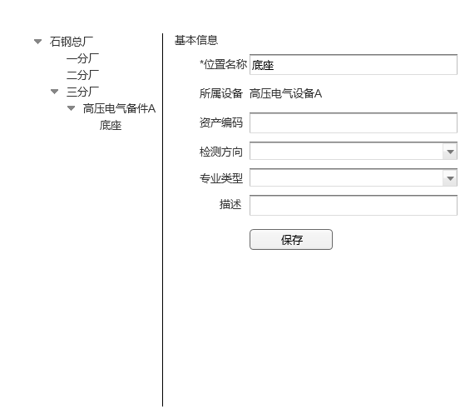

图 12

### 删除位置

* **功能说明**

删除系统已有的高压电气位置信息。

如果系统已有高压设备位置相关引用记录，则该位置不可删除。

操作员：备件管理员

* **操作流程**

1. 备件管理员点击“高压电气设备定义”链接后，系统进入高压电气位置定义界面，如图 12所示。
2. 管理员可以点击左侧设备树，在位置节点下右键单击“删除位置”按钮，系统提示是否确认删除该位置信息，如果确认则删除该位置信息。

* **界面原型**

无

### 添加/编辑测点

* **功能说明**

为系统定义或编辑已有的高压电气设备信息。

界面分为左右两侧，左侧显示设备树信息，右侧显示相关设备树节点高压电气设备位测点信息，分为三个栏目，高压电气设备测点详细信息显示如下：

略（详细参考PMS系统测点定义）

操作员：备件管理员

* **操作流程**

1. 备件管理员点击“高压电气设备定义”链接后，系统进入高压电气测点定义界面，如图 13所示。
2. 管理员可以点击左侧设备树，在位置节点下右键添加设备位置信息，界面如图 13右侧所示，然后填写新的高压电气设备测点信息。
3. 管理员可以点击左侧设备树，打开选中已有的测点信息，界面右侧会显示该测点信息，管理员可以对已有信息进行编辑修改。

* **界面原型**

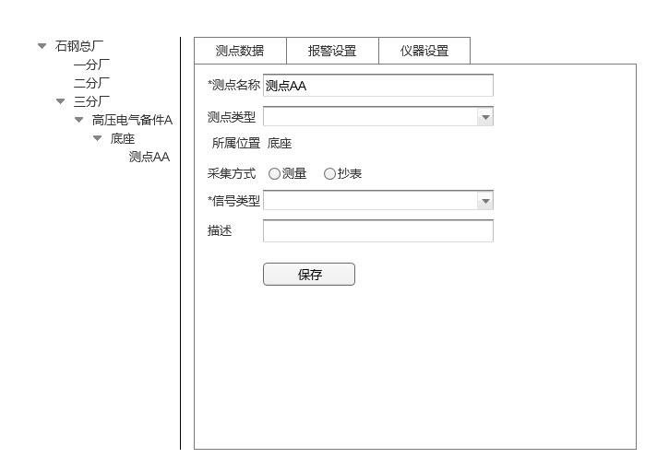

图 13

### 删除测点

* **功能说明**

删除系统已有的高压电气测点信息。

如果系统已有高压设备测点相关引用记录，则该测点不可删除。

操作员：备件管理员

* **操作流程**

1. 备件管理员点击“高压电气设备定义”链接后，系统进入高压电气定义界面，如图 13所示。
2. 管理员可以点击左侧设备树，在测点节点下右键单击“删除测点”按钮，系统提示是否确认删除该测点信息，如果确认则删除该测点信息。

* **界面原型**

无

## 设备实验管理



### 检定计划

* **功能说明**

为高压电气设备制定周期性的实验检定计划。

页面提供以下搜索条件供查询：计划名称，计划编号，状态，巡检周期

页面提供以下操作菜单按钮：添加，编辑，删除，停用计划，激活计划

列表显示如下信息：序号，计划名称，计划编号，测点数，状态，巡检周期，初次执行时间，有效性

操作员：备件管理员

* **操作流程**

1. 备件管理员点击“检定计划”链接后，系统进入检定计划管理界面，如图 14所示。
2. 备件管理员可以根据计划名称、计划编号等条件查询相关检定计划信息。

* **界面原型**

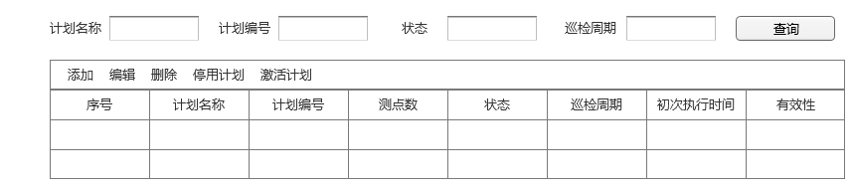

图 14

### 添加/编辑计划

* **功能说明**

为高压电气设备制定新的周期性的检定计划或者对已有计划进行修改。

页面列出两个板块：

1. 基本信息

略（参考PMS计划组态基本信息设置）

1. 测点设置

略（参考PMS计划组态测点设置）

操作员：备件管理员

* **操作流程**

1. 备件管理员点击“检定计划”链接后，系统进入检定计划管理界面，如图 14所示。
2. 备件管理员可以单击管理页面的“添加“按钮，进入检定计划编辑界面，如图 15所示，根据实际需要添加合理的检定计划。
3. 备件管理员也可以根据计划名称、计划编号等条件查询相关检定计划信息，然后选中需要修改的计划，点击“编辑”按钮，进入检定计划编辑界面，对已有计划信息进行修改。

* **界面原型**

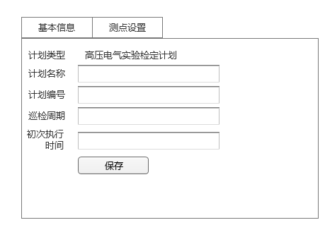

图 15

### 停用计划

* **功能说明**

对暂时不需要的检定计划进行停用。

操作员：备件管理员

* **操作说明**

1. 备件管理员点击“检定计划”链接后，系统进入检定计划管理界面，如图 14所示。
2. 备件管理员可以根据计划名称、计划编号等条件查询相关检定计划信息，然后选中需要停用的计划，点击“停用计划”按钮，系统提示是否需要停用计划，如果确认则停用该计划。

* **界面流程**

无

### 删除计划

* **功能说明**

对不需要的检定计划进行删除。

操作员：备件管理员

* **操作说明**

1. 备件管理员点击“检定计划”链接后，系统进入检定计划管理界面，如图 14所示。
2. 备件管理员可以根据计划名称、计划编号等条件查询相关检定计划信息，然后选中需要删除的计划，点击“删除”按钮，系统提示是否需要删除计划，如果确认则删除该计划。

* **界面流程**

无

### 检定反馈

* **功能说明**

对已经制定的检定计划，检测员按周期以及要求对计划进行设备检定，然后登入系统对实验检定结果进行反馈。

页面提供以下搜索条件供查询：计划名称，计划编号，状态，巡检周期

页面提供以下操作菜单按钮：检定反馈

列表显示如下信息：序号，计划名称，计划编号，测点数，状态，巡检周期，初次执行时间，有效性

操作员：检测员

* **操作流程**

大商股份

1. 备件管理员点击“检定计划”链接后，系统进入检定计划管理界面，如图 16所示。
2. 备件管理员可以根据计划名称、计划编号等条件查询相关检定计划信息，然后选中需要反馈的检定计划，单击“检定反馈”按钮，进入反馈页面，如图 17所示，输入并提交检定实验结果。

* **界面原型**

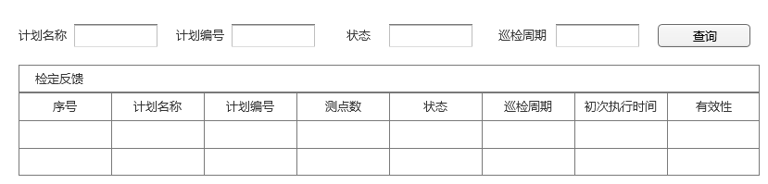

图 16

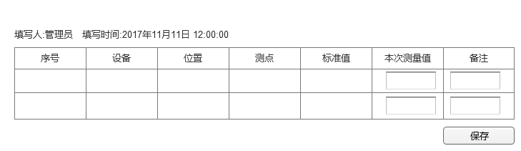

图 17

### 趋势查看

# 特种设备管理系统

### 系统简介

水电费

### 操作人员

水电费

### 主要操作